Παιδιά μου, σας αποστέλλω επαναληπτικές ασκήσεις για τα Κεφάλαια της Βιολογίας.
Για το τελευταίο μας κεφάλαιο επειδή δεν προλάβαμε να το ολοκληρώσουμε δεν σας έχω επαναληπτικές ασκήσεις.
Εισηγούμαι όπως προσπαθήσετε να λύσετε / απαντήσετε τις ασκήσεις ΑΦΟΥ ΠΡΩΤΑ ΔΙΑΒΑΣΕΤΕ ΚΑΛΑ ΤΑ ΚΕΦΑΛΑΙΑ.
Σας εύχομαι καλό διάβασμα και καλή επιτυχία!!

Η καθηγήτρια σας,
Νίκη Ι. Κανδρή email: niki80.school@gmail.com

ΕΝΟΤΗΤΑ 1: Ζώντας στην Εποχή της Βιολογίας……
Η Βιολογία και οι άλλες Επιστήμες

- Να δώσετε τους ορισμούς: Έμβια, Άβια και Νεκρά σώματα.
- Να γράψετε 4 κοινές λειτουργίες που χαρακτηρίζουν όλους τους ζωντανούς οργανισμούς.
- Ένα αυτοκίνητο επειδή κινείται είναι έμβιο σώμα; Ναι ή όχι και γιατί;
- Πιο κάτω σας δίνονται οι εικόνες Α και Β. Να γράψετε πιο από τα δύο είναι το έμβιο και πιο είναι το άβιο
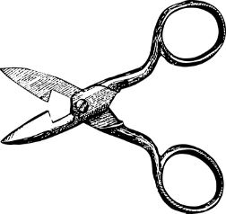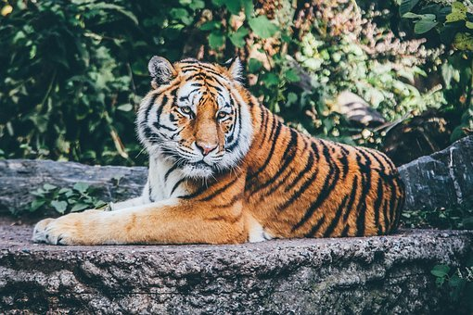
Εικόνα Α:…………….. Εικόνα Β:…………………
- Να ξέρετε με τη σειρά τα Βήματα της Επιστημονικής Μεθόδου.
- Να μπορείτε να συμπληρώνετε τα πιο κάτω εννοιολογικά διαγράμματα.
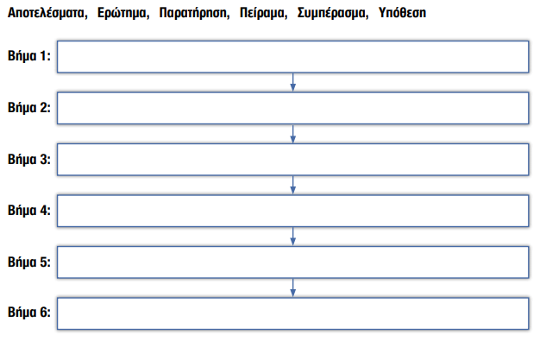

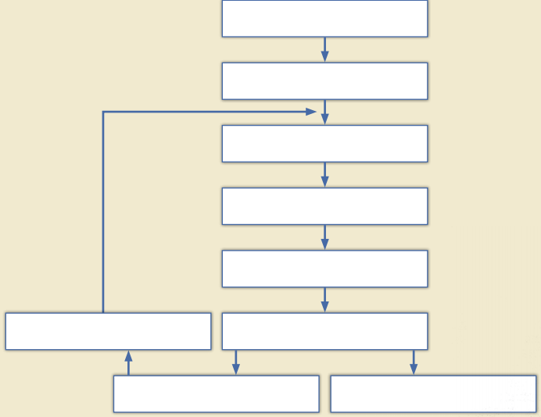

- Ποια είναι η χρησιμότητα του μικροσκοπίου;
- Πώς ονομάζεται το μικροσκόπιο που έχουμε στο εργαστήριο;
- Συμπληρώστε τις ενδείξεις της πιο κάτω εικόνας του μικροσκοπίου: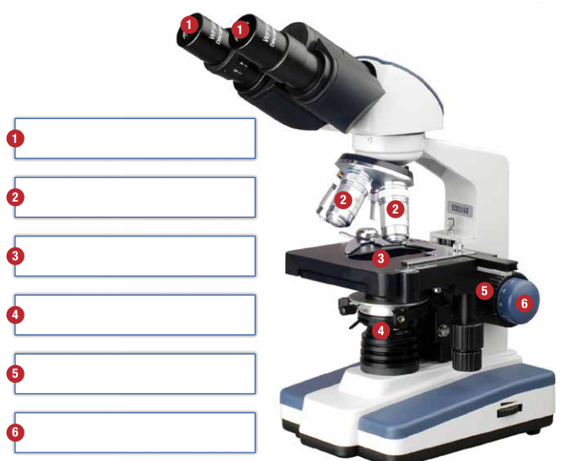
- Να δώσετε τον ορισμό «Κύτταρο».
- Να μπορείτε να συμπληρώνετε τις ενδείξεις σε ένα ζωϊκό και ένα φυτικό κύτταρο.
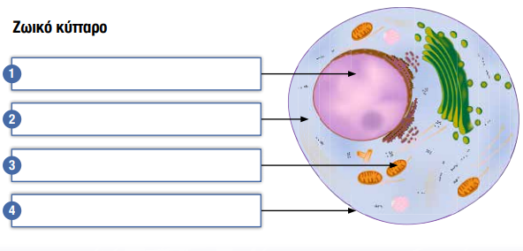
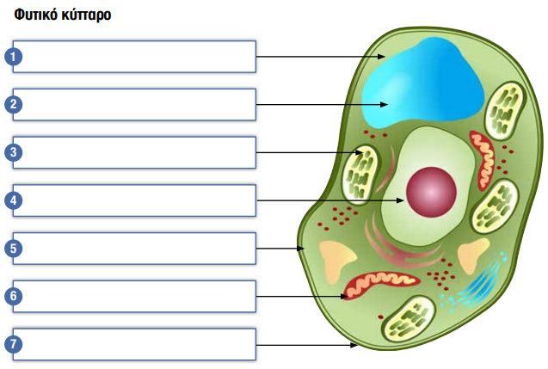

ΕΝΟΤΗΤΑ 2: Ποικιλομορφία και Ταξινόμηση των Ζωντανών Οργανισμών
Ταξινομώντας τους ζωντανούς οργανισμούς του πλανήτη μας
- Τι ονομάζουμε Βιοποικιλότητα;
- Τι είναι η ταξινόμηση, ταξινομία (ταξινομική επιστήμη);
- Ποια είναι τα 4 επιστημονικά κριτήρια ταξινόμησης των ζωντανών οργανισμών;(να τα ξέρετε με την σειρά, π.χ 1^{ο} Πόσα κύτταρα χρειάζονται για να δομηθεί ο οργανισμός, 2^{ο} Τα κύτταρα έχουν πυρήνα ή όχι, 3^{ο} ……….., 4^{ο} …………….)
- Τι είναι το Βασίλειο και πόσα Βασίλεια υπάρχουν;
- Να μπορείτε να περιγράφετε τα χαρακτηριστικά των 5 Βασιλείων.(βλέπε 2.4.3 σελ. 58)
- Συμπληρώστε τον πιο κάτω πίνακα
Οργανισμός | Βασίλειο | Ένα χαρακτηριστικό του Βασιλείου
Σαλμονέλλα (βακτήριο)
Τριανταφυλλιά
Αμοιβάδα
Μανιτάρι
Άλογο
- Το Βασίλειο των Ζώων χωρίζεται σε 2 συνομοταξίες. Ποιες είναι και ποια είναι η βασική τους δομική διαφορά; Να μπορείτε να δώσετε παράδειγματα.
- Η συνομοταξία των σπονδυλωτών χωρίζεται σε 5 ομοταξίες. Να ξέρετε ποιες είναι και να μπορείτε να περιγράφετε τα χαρακτηριστικά τους.
- Να συμπληρώσετε τον πιο κάτω πίνακα
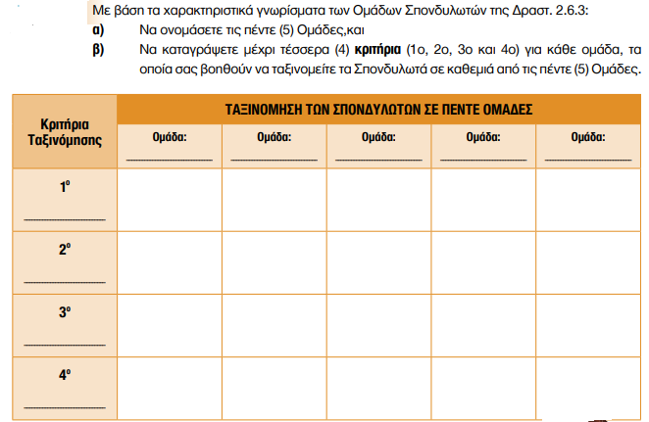

ΕΝΟΤΗΤΑ 3: Οργάνωση των Οργανισμών –
Ανακαλύπτοντας την Οργάνωση των Ζωντανών Οργανισμών

- Να γνωρίζετε τις έννοιες κύτταρο, ιστός, όργανο, οργανικό σύστημα, οργανισμός.
- Να μπορείτε να τοποθετείτε τις πιο πάνω έννοιες με την σειρά αρχίζοντας από την πιο πολύπλοκη στην πιο απλή και το αντίθετο. (Βλέπε άσκηση 1β σελ. 112)
- Να μπορείτε να συγκρίνετε ένα ζωϊκό με ένα φυτικό κύτταρο (ομοιότητες και διαφορές).
- Να γνωρίζετε τον ρόλο των διαφόρων οργανιδίων σε ένα κύτταρο, π.χ. ποιος είναι ο ρόλος του πυρήνα, μιτοχονδρίων, χλωροπλαστών……….κλπ)
- Συγκρίνετε ένα ευκαρυωτικό και ένα προκαρυωτικό κύτταρο.
- Να υπολογίσετε την τελική μεγέθυνση ενός αντικειμένου, όταν χρησιμοποιούνται οι πιο κάτω φακοί:
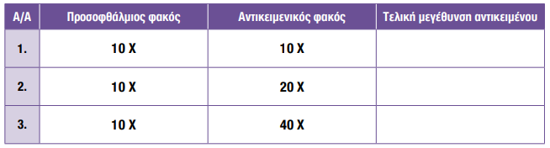

- Συμπληρώστε τις πιο κάτω ενδείξεις
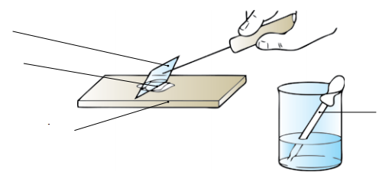

ΕΝΟΤΗΤΑ 4: ΦΩΤΟΣΥΝΘΕΣΗ
Ερευνώντας τη Φωτοσύνθεση

- Τι είναι η φωτοσύνθεση; Ποιες είναι οι πρώτες ύλες και ποιοι οι απαραίτητοι παράγοντες;
- Σε ποιο οργανίδιο του φυτικού κυττάρου γίνεται η φωτοσύνθεση;
- Τι είναι η χλωροφύλλη; Που βρίσκεται και ποιος ο ρόλος της;
- Πώς ανιχνεύουμε το άμυλο;
- Περιγράψτε τα στάδια αποχρωματισμού του φύλλου.
- Ποιος είναι ο ρόλος του οινοπνεύματος στον αποχρωματισμό του φύλλου;
- Ποιος είναι ο ρόλος του καυστικού νατρίου στη διερεύνηση παραγόντων της φωτοσύνθεσης; Ποια άλλη ουσία μπορούμε να χρησιμοποιήσουμε αντί του καυστικού νατρίου;
- Συμπληρώστε τον πιο κάτω πίνακα που αφορά την λειτουργία της φωτοσύνθεσης.
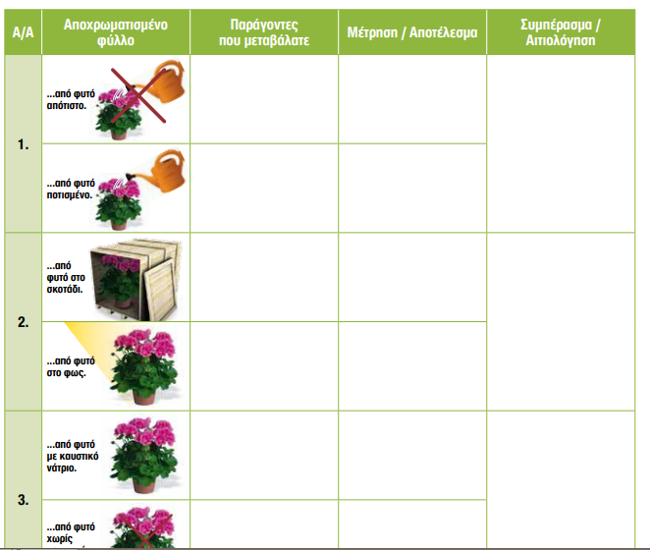

- Ποια η σημασία της φωτοσύνθεσης για τη ζωή στον πλανήτη; (η απάντηση σας να περιέχει: οξυγόνο, άμυλο, μείωση φαινομένου του θερμοκηπίου)
- Τι είναι το φαινόμενο του θερμοκηπίου; Από τι προκαλείται; Πώς συμβάλλουν τα δάση στη μείωση του φαινομένου του θερμοκηπίου;
ΕΝΟΤΗΤΑ 5: Τροφικές σχέσεις – Μελετώντας τις Τροφικές μεταξύ των Ζωντανών Οργανισμών
- Τι είναι τροφική αλυσίδα;
- Τι είναι το τροφικό πλέγμα;
- Να γράψετε 3 κοινά χαρακτηριστικά των τροφικών αλυσίδων;
- Τι ονομάζουμε κορυφαίο θηρευτές;
- Να μπορείτε να περιγράφετε μια τροφική αλυσίδα και τροφικό πλέγμα.
- Δίνεται το ακόλουθο τροφικό πλέγμα. Να απαντήσετε τις ακόλουθες ερωτήσεις.

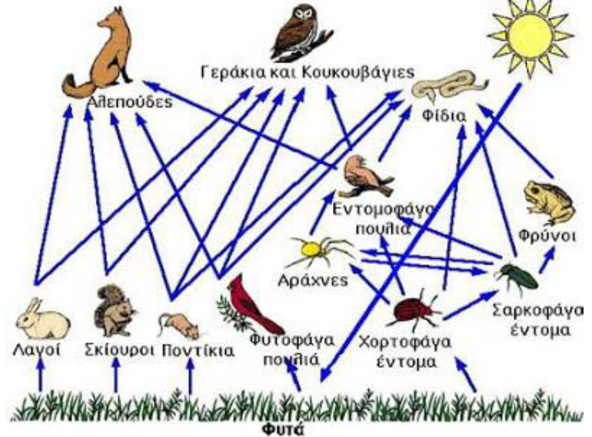

- Να γράψετε 2 τροφικές αλυσίδες που προκύπτουν από το πιο πάνω τροφικό πλέγμα:
Η πρώτη τροφική αλυσίδα να έχει 3 οργανισμούς και η δεύτερη 5 οργανισμούς.

- Να γράψετε ένα (1) οργανισμό από κάθε κατηγορία που φαίνεται στον πιο κάτω πίνακα όπως προκύπτει από το πιο πάνω τροφικό πλέγμα.

Παραγωγός
Φυτοφάγος οργανισμός
Σαρκοφάγος οργανισμός
Κορυφαίος θηρευτής

